АДМИНИСТРАЦИЯ
ГОРОДСКОГО ПОСЕЛЕНИЯ ЛЯНТОР
Сургутского района
Ханты-Мансийского автономного округа-Югры

ПОСТАНОВЛЕНИЕ

«14» ноября 2018 года № 1138
г.Лянтор

Об утверждении проекта внесения изменений
в проект межевания территории микрорайона № 7

В соответствии с пунктом 12 статьи 43 Градостроительного кодекса Российской Федерации, постановлением Администрации городского поселения Лянтор от 15.06.2018 № 606 «О подготовке проекта по внесению изменений в проект межевания территории микрорайона № 7»:
1. Утвердить проект внесения изменений в проект межевания территории микрорайона № 7, утверждённый постановлением Администрации городского поселения Лянтор от 26.07.2013 № 351 «Об утверждении проекта планировки и межевания территории микрорайона № 7 города Лянтора», согласно приложению к настоящему постановлению.
2. Опубликовать настоящее постановление в газете «Лянторская газета» и разместить на официальном сайте Администрации городского поселения Лянтор.
3.Контроль за выполнением настоящего постановления возложить на начальника управления градостроительства, имущественных и земельных отношений С. Г. Абдурагимова.

Глава города С. А. Махиня

Приложение к постановлению Администрации городского поселения Лянтор
от «14» ноября 2018 № 1138

Внесение изменений в проект межевания
территории микрорайона № 7 города Лянтора

г. Лянтор
2018 год

1. ОБЩИЕ ПОЛОЖЕНИЯ

Проект внесения изменений в проект межевания территории микрорайона № 7 города Лянтора разработан на часть территории микрорайона № 7 города Лянтора (далее – Проект) в границах красных линий, утвержденных постановлением Администрации городского поселения Лянтор от 26.07.2013 № 351 «Об утверждении проекта планировки и межевания территории микрорайона № 7 города Лянтора» (далее – Постановление).
Проект выполнен на основании постановления Администрации городского поселения Лянтор от 15.06.2018 № 606 «О подготовке проекта по внесению изменений в проект межевания территории микрорайона № 7 г. Лянтора».

2. ОБОСНОВАНИЕ ГРАНИЦ ОБРАЗУЕМЫХ ЗЕМЕЛЬНЫХ УЧАСТКОВ

Проект разработан в целях изменения конфигурации, площади, внесения информации о виде разрешенного использования и описания способа образования земельного участка, предназначенного для строительства многоквартирного жилого дома.
Проектом межевания территории микрорайона № 7 города Лянтора, утвержденным Постановлением, было предусмотрено образование земельных участков под строительство многоквартирных домов и земельных участков муниципальной собственности с возможностью переформирования в общедолевую собственность собственников недвижимости проектируемых многоквартирных домов с нулевыми порядковыми номерами.
В связи с изменениями градостроительного законодательства, Проектом предусмотрено указание вида разрешенного использования и описание способа образования земельного участка с порядковым № 4, предназначенного для строительства многоквартирного жилого дома, изменение его конфигурации с увеличением площади с 3 552 квадратных метров до 7 370 квадратных метров путем уменьшения площади земельного участка с порядковым № 0.
При подготовке Проекта, определение местоположения границ образуемых земельных участков осуществлено в соответствии с действующими Правилами землепользования и застройки городского поселения Лянтор, утвержденными решением Совета депутатов городского поселения Лянтор от 29.08.2013 № 320 (в редакции от 31.05.2018 № 343).
Размер образуемого участка многоквартирного дома принят не менее минимального размера земельного участка, установленного региональными нормативами градостроительного проектирования Ханты-Мансийского автономного округа – Югры, утвержденными Постановлением Правительства ХМАО - Югры от 29.12.2014 N 534-п "Об утверждении региональных нормативов градостроительного проектирования Ханты-Мансийского автономного округа – Югры (в редакции от 12.08.2016).
Образование земельного участка обеспечивает разрешенное использование располагаемых на таких земельных участках объектов недвижимости.
Границы земельных участков определены таким образом, чтобы ко всем земельным участкам на территории проектирования был обеспечен беспрепятственный проезд по автомобильным проездам.
В Проекте определены границы земельных участков и их координаты в местной системе координат Ханты-Мансийского автономного округа – Югры МСК-86.

3. Перечень (сведения) об образуемых земельных участках

3.1. Экспликация образуемых земельных участков

№ п/п | Условный номер земельного участка | Адрес/описание местоположения | Способ образования земельного участка | Площадь земельного участка, кв. м | Вид разрешенного использования земельного участка
1 | 4 | г. Лянтор, микрорайон № 7 | Перераспределение земельных участков с кадастровыми номерами 86:03:0100115:59, 86:03:0100115:84 и земель, находящихся в государственной или муниципальной собственности | 7 370 | Малоэтажная многоквартирная жилая застройка
2 | 0 | г. Лянтор, микрорайон № 7 | - | 6 723 | -

3.2. Ведомость координат поворотных границ образуемых земельных участков

Условный № 4
№ точки | X | Y
1 | 1023875.63 | 3506518.73
2 | 1023884.1 | 3506518.68
3 | 1023912.35 | 3506518.6
4 | 1023918.68 | 3506518.77
5 | 1023937.22 | 3506518.41
6 | 1023937.2 | 3506554.2
7 | 1023936.92 | 3506588.49
8 | 1023921.56 | 3506588.6
9 | 1023921.56 | 3506600.6
10 | 1023933.57 | 3506600.6
11 | 1023933.39 | 3506643.77
12 | 1023875.36 | 3506643.88

Условный № 0
№ точки | X | Y
1 | 1023875.36 | 3506643.88
2 | 1023933.39 | 3506643.77
3 | 1023933.57 | 3506600.6
4 | 1023933.57 | 3506588.6
5 | 1023936.92 | 3506588.49
6 | 1023937.2 | 3506554.2
7 | 1023990.67 | 3506554.19
8 | 1023990.69 | 3506595.31
9 | 1024026.28 | 3506595.42
10 | 1024026.28 | 3506600.43
11 | 1023997.94 | 3506600.42
12 | 1023997.95 | 3506694.89
13 | 1023991.53 | 3506694.89
14 | 1023991.53 | 3506657.95
15 | 1023989.61 | 3506657.94
16 | 1023989.59 | 3506641.44
17 | 1023963.99 | 3506641.47
18 | 1023963.98 | 3506657.82
19 | 1023940.63 | 3506657.72
20 | 1023940.61 | 3506653.06
21 | 1023875.12 | 3506653.08

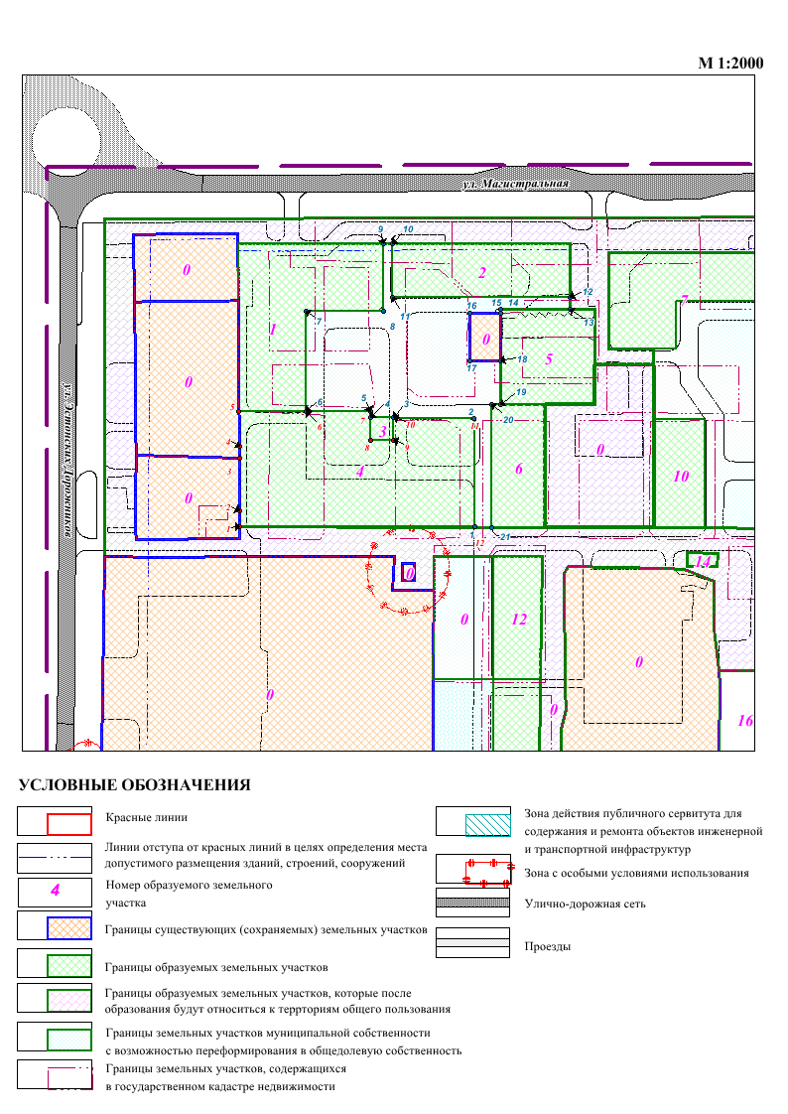
4. Чертеж межевания части
территории микрорайона № 7 города Лянтора.

